Moduljournal

Kleinprojekte im IT-Umfeld abwickeln – M306

Name: Bruderer

Vorname: Eden

Klasse: In22-26bc

**Allgemeine Hinweise zum Journal**

**Generelle Regelung**

* Das Moduljournal ist persönlich im Sinn einer Zusammenfassung zu führen.
* Die vorgegebene Struktur des Journals darf nicht geändert werden.
* Texte müssen **mit eigenen Worten persönlich erstellt** und das Mindmap muss **selber gezeichnet** werden. Texte dürfen **nicht kopiert** werden, Bilder dürfen von externen Quellen verwendet werden.
* Kopierte Inhalte aus anderen Quellen (Internet, KI, Bücher, …) oder aus anderen Journalen wird für Sender/in und Empfänger/in mit **Note 1** bewertet.
* Das Journal ist in digitaler Form zu führen unter Verwendung der Word-Vorlage.
* Verspätete Abgaben oder Abgaben die aus technischen Gründen nicht über moodle erfolgen, müssen zwingend **per Mail** erfolgen.

**Bewertung, Benotung**

Es werden alle Unterrichtswochen gemäss Bewertungsraster auf Moodle bewertet.

Die Note wird mit **25%** für die Semesternote gewichtet.

**Erläuterungen zu den Kapiteln**

x.1 Drei Themen mit Bezug zum Praxisprojekt (PP)

Nehmen Sie **drei** Themen aus dem Unterricht. Fassen Sie jedes Thema in Ihren Worten zusammen, machen Sie je ein konkretes Beispiel mit **Bezug zum Praxisprojekt** (In unserem Projekt…) mit **konkreten Angaben/Zahlen/Begründungen aus Ihrem Praxisprojekt** und ergänzen Sie das Thema je mit einem passenden Bild.

x.2 Neue Erkenntnisse für die Praxis – Persönlicher Nutzen

Beschreiben Sie in wenigen Sätzen, was Sie **warum** in der Praxis anwenden werden und was für einen persönlicher Nutzen Sie aus dem Gelernten ziehen. Mögliche Satzanfänge sind zum Beispiel:

* In der Praxis bzw. im Lehrbetrieb wende ich … an, weil …
* Persönlich nützt mir …, damit …
* Für mich persönlich ist das … wichtig, weil …

x.3 Zusammenfassung mittels Mindmap

Erstellen Sie eine **grafische Zusammenfassung** mit der Methode «Mindmap» (z. B. mit dem Tool mindmeister.com). Das Mindmap muss eine A4-Seite quer füllen, farbig sein und Bilder beinhalten.

x.4 Unterrichtsnotizen

Ihre persönlichen Notizen, diese werden **nicht** bewertet.

**Umfang (ohne Unterrichtsnotizen)**

Pro Unterrichtswoche: Mindestens 2 Seiten

**Inhaltsverzeichnis**

1 Ihr Praxisprojekt 4

2 Schulwoche 2 5

3 Schulwoche 3 6

4 Schulwoche 4 7

5 Schulwoche 5 8

6 Schulwoche 6 9

7 Schulwoche 7 10

8 Schulwoche 8 11

9 Schulwoche 9 12

10 Schulwoche 10 13

11 Schulwoche 11 14

12 Schulwoche 12 15

13 Schulwoche 13 16

14 Schulwoche 14 17

15 Schulwoche 15 18

16 Schulwoche 16 19

17 Schulwoche 17 20

18 Schulwoche 18 21

# Beschreibung Ihres Praxisprojektes

**Name des Praxisprojektes**

Neuer Aussenstandort

**Kurzbeschreibung Ihres Praxisprojektes**

Wir werden einen neuen Aussenstandort für ungefähr 10 Mitarbeiter aufbauen. Dazu werden wir einen Standort aussuchen, diesen Mieten und anschliessend alles einrichten.

# Schulwoche 2

Unterrichtsdatum: 13.02.2025

## Drei Themen mit Bezug zum Praxisprojekt

| **Thema** | **Kurze Zusammenfassung des Themas** | **Beispiel mit Bezug zum Praxisprojekt** | **Bild/Grafik zum Thema** |
| --- | --- | --- | --- |
| Mindmap | Ein Mindmap soll folgende Eigenschaften haben:   * Simpel * Auf den Punkt * Gute Verknüpfungen * Farbig * Mit Bildern (Wenn angebracht) * Begriff in der Mitte | Man könnte ein Mindmap kreieren um zu sehen, was man alles machen muss und die Aufgaben zusammenzufassen. | Colorful Mind Map Sketch Vector 119526 Vector Art at Vecteezy |
| IKRE | IKRE steht für:  **Initialisieren**  **Konzept**  **Realisieren**  **Einführen**  Es ist ein Vorgehensmodell welches festlegt wie ich ans Ergebnis komme. | Wir können mit IKRE unser Projekt in einzelne Teile zerlegen und so eine Struktur reinbringen. |  |
| Strikt / Agil | Man muss nicht immer nach den Strikten «klassischen» Modellen Arbeiten, wie es zB beim Wasserfall Modell ist. Es gibt auch Agile Modelle, zB SCRUM welche Agil sind und wo man, während dem Projekt noch Dinge ändern kann, wenn man merkt, dass etwas noch nicht ganz richtig ist. | Wir werden vermutlich ein Striktes Modell verwenden, da es bei unserem Projekt wenig gibt, wo man zB ein SCRUM anwenden kann. Trotzdem wollen wir eine gewisse Flexibilität beibehalten. | Agile scrum - wrapmaha |

## Neue Erkenntnisse für die Praxis – Persönlicher Nutzen

Ich finde den Input zu den Mindmaps sehr nützlich, da ich im Betrieb öfters mit Mindmaps konfrontiert werde, oder welche erstellen muss. Bisher war es immer ein wenig eine «Freestyle Sache» Da ich die grundlegenden Regeln nicht wirklich kannte. Ein weiterer Punkt, welchen Ich mitnehmen werde und vielleicht auch in der richtigen Welt anwenden ist das Konzept, dass man nicht immer Strikt oder Agil sein muss, sondern sich auch ein wenig Flexibilität erlauben darf. Vielleicht würde es Sinn machen, sich ein wenig genauer über die einzelnen Vorgehensweisen zu informieren, da Ich mit teilweise nicht so viel drunter vorstellen kann.

## Zusammenfassung mittels Mindmap

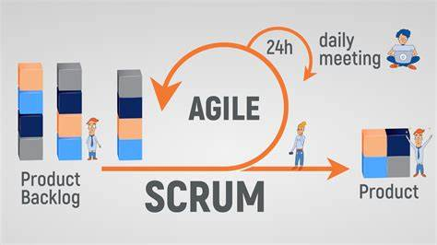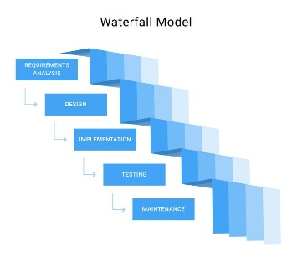Ein Bild, das Text, Diagramm, Reihe, Schrift enthält.

## Unterrichtsnotizen

-

# Schulwoche 3

Unterrichtsdatum: 20.02.2025

## Drei Themen mit Bezug zum Praxisprojekt

| **Thema** | **Kurze Zusammenfassung des Themas** | **Beispiel mit Bezug zum Praxisprojekt** | **Bild/Grafik zum Thema** |
| --- | --- | --- | --- |
| Rahmendbedingungen | Rahmenbedingungen sind äussere Faktoren, welche das Projekt beeinflussen. Die 6 Rahmenbedingungen sind Technisch, Regulatorisch, Ressourcen, Finanzen, Inhalt und Zeit | Wir haben bestimmte Rahmenbedingungen.  **Technisch:** Das Netzwerk muss sicher mit dem des Hauptstandorts kommunizieren können.  **Regulatorisch:** Einhaltung von Gesetzen und Normen wie zB Mietrecht  **Ressourcen:** 2 Mitarbeiter und wenn nötig werden mehr dazu gezogen.  **Finanziell:** 100'000-150’000 Franken Budget  **Inhalt:** 15 Arbeitsplätze, funktionierendes Netzwerk, Telefonie, Drucker, PC, angenehmer Arbeitsplatz  **Zeitlich:** Einführung August 2025 | Der PUMA im Projekt: Die Projektumfeldanalyse | affinis |

|  |  |  |  |
| --- | --- | --- | --- |
| Projektauftrag | Der Projektauftrag ist der Vertrag zwischen dem Auftraggeber und dem Projektleiter. Der Projektauftrag kommt von aussen. Der Job des Projektleiters ist es, den Projektauftrag zu prüfen und Unklarheiten zu klären.  Er beinhaltet folgende Dinge:   * **Ausgangslage** * **Ziele und Lösungen** * **Planung und Organisation** * **Wirtschaftlichkeit** | Bei unserem Projekt kommt der Projektauftrag vom CEO höchstpersönlich. Er definiert unsere Ressourcen, die Ausgangslage, was gefordert ist etc… | Projektauftrag | dieprojektmanager |

## Neue Erkenntnisse für die Praxis – Persönlicher Nutzen

Was Ich heute mitnehmen werde, ist die Relevanz des Projektauftrags. Auch wenn ich bisher noch nie ein eigenes Projekt geleitet oder in Auftrag gegeben habe, scheint es mir als ob es ein sehr relevanter Bestandteil des ganzen Prozesses zu sein. In meinem Betrieb gibt es immer wieder Projekte, vielleicht kann ich mir mal einen Projektauftrag ansehen.

## Zusammenfassung mittels Mindmap

Ein Bild, das Text, Screenshot, Reihe, Diagramm enthält.
Ein Bild, das Text, Diagramm, Screenshot, Reihe enthält.

## Unterrichtsnotizen

# Schulwoche 4

Unterrichtsdatum: 27.02.2025

## Drei Themen mit Bezug zum Praxisprojekt

| **Thema** | **Kurze Zusammenfassung des Themas** | **Beispiel mit Bezug zum Praxisprojekt** | **Bild/Grafik zum Thema** |
| --- | --- | --- | --- |
| Projektrollen | In einem Projekt gibt es folgende Rollen:  Auftraggeber – Gibt das Projekt in Auftrag  Projektleiter - Leitet das Projekt  Projektmitarbeiter - Arbeitet am Projekt  Kunde – Der Kunde welches das Produkt nutzen wird.  Jede Rolle hat bestimmte Aufgaben, Kompetenzen und Verantwortungen. Diese sind jeweils auf die Rollen angepasst. Ein Projektleiter hat zB mehr Befugnisse als ein Mitarbeiter, jedoch auch mehr Verantwortung zu tragen. | Reiner Ernst, der CEO ist bei uns der Auftraggeber. Eden und David sind die Projektleiter und zuständig für das Projekt. | Grafik aus Lehrmittel |
| Organigramm | Ein Organigramm zeigt die Relationen zwischen den Projektbeteiligten. Mit den Strichen wird geregelt, wer wem Aufgaben geben darf und wer wie befugt ist. | Wir haben zwar kein Organigramm, trotzdem gibt es gewisse Strukturen, zB mit dem PL oder dem AG | Projekt-Organigramm als Powerpoint-Vorlage |
| Lenkungsausschuss | Bei Konflikten ist der Lenkungsausschuss die Eskalationsstelle für PL. | Wir haben keinen Projektausschuss | Lenkungsausschuss: Definition, Aufgaben und wie ein Steering-Committee ... |
| Business Case | Der Business Case ist eine Wirtschaftliche Bewertung der geplanten Lösung anhand der folgenden 7 Themen:   * **Ziele** * **Machbarkeit** * **Stakeholder** * **Kosten** * **Nutzen** * **Zeit** * **Risiken** | * **Ziele:** Neuer Standort * **Machbarkeit:** Sehr realistisch * **Stakeholder:** Auftraggeber, neue Mitarbeiter, Kunden in der Region. * **Kosten:** 100'000 Franken Budget + 5-10 neue Mitarbeiter welche nicht im Budget enthalten sind. * **Nutzen:** Kurze Wege, Präsenz an einem neuen Standort * **Zeit:** Einzug 01.09.2025 * **Risiken:** Budget geht aus, Zeit wird knapp, Lieferanten machen Probleme. Die Null Option wäre es, alles zu belassen wie es ist. | What is a business case? | microTOOL |

## Neue Erkenntnisse für die Praxis – Persönlicher Nutzen

Ich habe den Input zu «Der Kunde ist nicht König» noch gut und hilfreich gefunden, da es ein sehr weit verbreiteter Mythos ist. Auch das Organigramm fand ich noch interessant da wir bei uns in der Firma eines haben, welches aber ziemlich unübersichtlich ist. Die Projektrollen habe ich auch noch interessant gefunden, da sich so eine ganz eigene Struktur im Projekt ergibt. Bei mir im Betrieb gibt es auch immer wieder Projekte, vielleicht kann ich nach der Lehre mal ein eigenes Projekt leiten. Dann würde mir dieses Wissen zugutekommen.

## Zusammenfassung mittels Mindmap

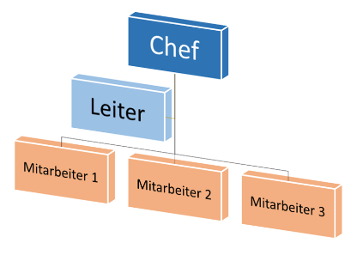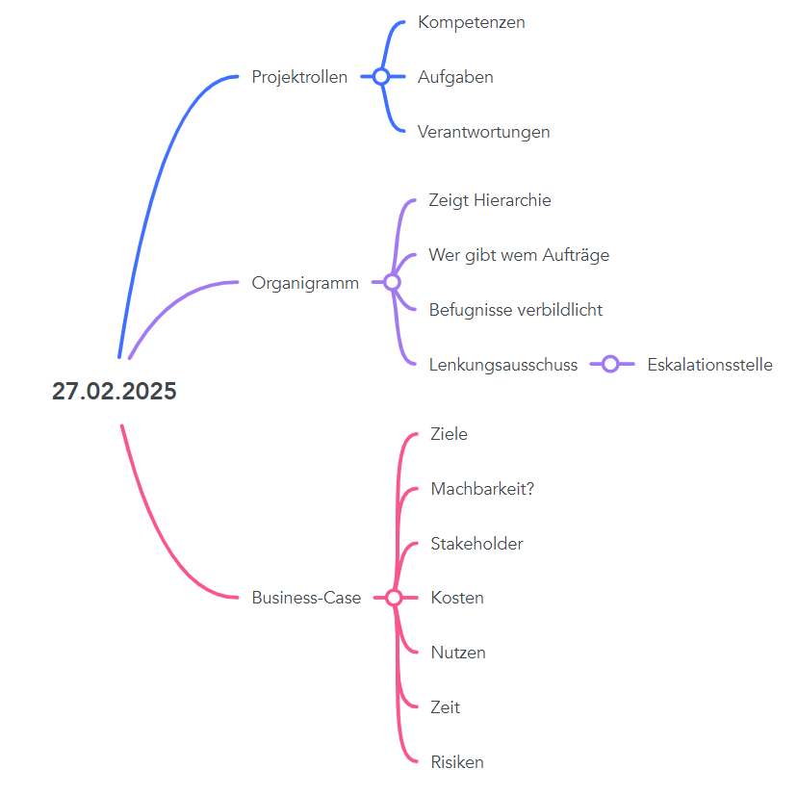

## Unterrichtsnotizen

* Software ist veraltet und hat Sicherheitslücken
* Ineffiziente Kommunikation bei zu spätem Rollout
* Falsche Software mit falschen Features
* Nicht professionelles Auftreten bei null Option
* Geld in das Falsche Produkt investiert
* Datenschutz nicht eingehalten
* Schulungsbedarf

|  |  |  |  |  |
| --- | --- | --- | --- | --- |
| **Name** | **Funktion** | **Einsatzdauer** | **Projektaufwand in PT** | **Verfügbarkeit in Prozent** |
| **Eden Bruderer** | Projektleiter | 27.02.2025 – 01.09.2025 | 30 | 20 |
| **David Strainovic** | Projektleiter | 27.02.2025 – 01.09.2025 | 30 | 20 |
| **Okram** | Projektmitarbeiter extern (Umzug GmbH) | 01.07.2025 – 01.09.2025 | 10 | 25 |
| **Urs** | Projektmitarbeiter extern (Umzug GmbH) | 01.07.2025 – 01.09.2025 | 10 | 25 |
| **Tobias** | Projektmitarbeiter (IT) | 01.06.2025 – 01.09.2025 | 20 | 60 |

# Schulwoche 5

Unterrichtsdatum: 06.03.2025

## Drei Themen mit Bezug zum Praxisprojekt

| **Thema** | **Kurze Zusammenfassung des Themas** | **Beispiel mit Bezug zum Praxisprojekt** | **Bild/Grafik zum Thema** |
| --- | --- | --- | --- |
| Top Risiken | Dies sind die Risiken, welche eintreten können. Bei einem IT-Projekt zB:   * Personalprobleme * Unrealistische Pläne * Ressourcen Falsch einsetzen * Wechsel der Anforderungen * Fehlende Unterstützung durch das Management   Oft sind die Ursachen Dinge wie fehlende Kommunikation, wechselnde Anforderungen etc… | Bei uns könnte zB die Zeit ein Problem werden, wenn wir kein Büro finden. Ebenfalls könnte es passieren, dass der CEO in der Mitte des Projektes die Anforderungen ändert. | Chancen und Risiken Stock-Vektorgrafik | Adobe Stock |
| Risiken Managen | Es gibt 5 Schritte, um ein Risiko sauber managen zu können.   1. Risiken identifizieren «Was kann schiefgehen» 2. Risiken Bewerten «Was sind die Auswirkungen und wie wahrscheinlich ist der Eintritt dieser Risiken» 3. Risiken kommunizieren 4. Massnahmen definieren 5. Massnahmen umsetzen | Was wir machen, um die Risiken zu managen ist, dass wir zB einen Buffer bei der Zeit einplanen und bewusst ein wenig extra Budget haben, welches wir nicht brauchen, falls man spontan noch ein wenig Geld braucht. | Risikocontrolling – Die RisikoScouts |
| Risikomatrix | Bei einer Risikomatrix werden die Risiken mit der Chance, dass sie eintreten und der Severity der Risiken eine Zahl zugeordnet und anschliessend multipliziert. Anschliessend werden sie in der Matrix angesiedelt, so dass man weiter verfahren kann. | Wir haben eine Risikomatrix erstellt. Diese ist in der Risikoanalyse zu finden und stellt die einzelnen Risiken in unserem Unterfangen dar. | What Is a Risk Matrix and How to Use One [+ Template] |

## Neue Erkenntnisse für die Praxis – Persönlicher Nutzen

Die Risikoanalyse ist eine sehr schlichte und einfache Möglichkeit, die Risiken zu bewerten. Ich denke sie könnte noch nützlich werden, wenn ich grössere Projekte angehe mit beschränkten Ressourcen, bei welchem die Risiken nicht immer klar sind und man zuerst abschätzen muss, worauf man sich fokussieren soll, beziehungsweise worauf nicht um die eigenen Ressourcen zu schonen und nicht unnötig zu beanspruchen. Ich musste auch bereits mal eine kleine Risikoanalyse machen, jedoch hab ich es ohne Matrix gemacht sondern einfach potentielle Risiken / Probleme aufgeschrieben, als ich einen Netzwerk-Lifecycle bei einem Amt durchführen musste.

## Zusammenfassung mittels Mindmap

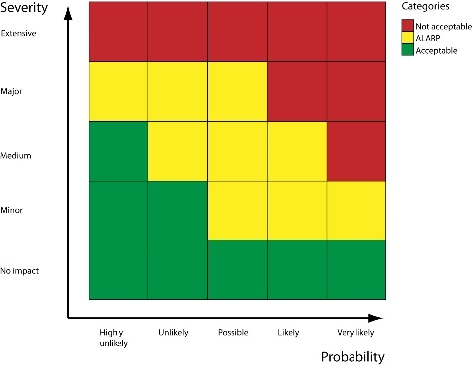Ein Bild, das Text, Schrift, Diagramm, Reihe enthält.

## Unterrichtsnotizen

Hier sind die 5 wichtigsten Risiken für das Projekt "10 Multifunktionsgeräte ersetzen" in Tabellenform:

|  |  |  |  |  |
| --- | --- | --- | --- | --- |
| **Risiko** | **Wahrscheinlichkeit (1-3)** | **Auswirkung (1-3)** | **Gesamtrisiko** | **Minderungsmassnahmen** |
| Technische Kompatibilität | 2 | 3 | 6 | Vorabtests mit bestehender Infrastruktur |
| Betriebsunterbrechung | 3 | 2 | 6 | Installation außerhalb der Geschäftszeiten, phasenweise Einführung |
| Budgetüberschreitung | 1 | 2 | 2 | Puffer im Budget einplanen |
| Nutzerakzeptanz und Schulungsbedarf | 2 | 2 | 4 | Umfassende Schulungen, Dokumentation |
| Datenintegrität und -sicherheit | 1 | 3 | 3 | Datensicherung vor Migration |

# Schulwoche 6

Unterrichtsdatum: 13.03.2025

## Drei Themen mit Bezug zum Praxisprojekt

| **Thema** | **Kurze Zusammenfassung des Themas** | **Beispiel mit Bezug zum Praxisprojekt** | **Bild/Grafik zum Thema** |
| --- | --- | --- | --- |
| Tools | Es gibt 4 Aufgabenbereiche, dazu gehören Dokumentation, Modellierung, Planung und Kommunikation.  Zur Dokumentation gibt es folgende Tools:  Open Office, Libre Office, Microsoft Office…  Zur Modellierung gibt es folgende Tools:  Visio, draw.io, Modelio…  Zur Planung gibt es folgende Tools:  Gantt Project, Microsoft Project, Open Workbench…  Zur Kommunikation gibt es folgende Tools:  Outlook, SMS, WhatsApp… | Wir benutzen für das Projekt die Tools von Microsoft. Dazu gehört Word, Excel, Project, Visio…  Falls man eine spezielle Software für einen speziellen Use-Case braucht, muss die Software natürlich nicht von Microsoft kommen.  Weshalb ist im nächsten Abschnitt erklärt. | Microsoft Office 365 Logo, symbol, meaning, history, PNG, brand |
| Trello, Teams, Lucid, Word | Dies sind die Tools, welche in der Klasse vorgestellt wurden. Besonders herausgestochen ist Lucid, da es sehr nützlich wirkt mit den ganzen Features. Ich bin mir aber nicht sicher ob ich es besser als meine Go-Tos finde (draw.io und Visio). | Wir werden vor allem Microsoft Produkte einsetzen, da diese sehr gut miteinander funktionieren und weit verbreitet sind. Die Vorteile davon sind:   * Grosse Community * Guter Support * Konstante Weiterentwicklung * Funktioniert mit bereits verwendeter Software. |  |

## Neue Erkenntnisse für die Praxis – Persönlicher Nutzen

Manche Tools, welche heute vorgestellt wurden, habe ich persönlich noch gar nicht gekannt. Besonders herausgestochen ist Lucid Chart, da es scheint, als ob es viele nützliche Funktionen hat und auch ohne teure Lizenzen viel Nützliches machen kann. Vielleicht werde ich es in Zukunft mal verwenden. Persönlich benutze ich im Betrieb immer draw.io und Visio da ich mich bereits mit denen auskenne.

## Zusammenfassung mittels Mindmap

Ein Bild, das Text, Diagramm, Reihe, Schrift enthält.

## Unterrichtsnotizen

# Schulwoche 7

Unterrichtsdatum: 20.03.2025

## Drei Themen mit Bezug zum Praxisprojekt

| **Thema** | **Kurze Zusammenfassung des Themas** | **Beispiel mit Bezug zum Praxisprojekt** | **Bild/Grafik zum Thema** |
| --- | --- | --- | --- |
| Anforderungen | Anforderungen sind Punkte, welche ein Projekt erfüllen muss.  Man unterscheidet in funktionale und nicht funktionale Anforderungen.  **Funktional:** Funktionale Anforderungen sind Anforderungen, die beschreiben, was das Produkt können muss. Zum Beispiel könnte man sagen, die Software muss diese und diese Funktion haben.  **Nicht-Funktional:** Nicht funktionale Anforderungen sind Anforderungen, bei welchem es nicht um spezifische Funktionen geht. Hier könnte es zB die Zuverlässigkeit der Software sein. | Wir haben auch Funktionale und Nicht-Funktionale Anforderungen. Beispielsweise MUSS unser Standort mit 10Gbit und VLL an unseren Hauptstandort angeschlossen sein. Nicht-Funktional wäre es, dass wir ein wenig Einrichtung wollen, damit das Büro optisch ansprechend ist. | Bildergebnis für projektanforderungen |
| Ungeklärte Anforderungen | Ungeklärte Anforderungen sind Anforderungen, die nicht aufgeschrieben sind. Das Risiko mit ihnen ist es, dass die Mitarbeiter nicht genau wissen, was das Ziel des Projektes ist und deshalb zB verschiedene Zielstellungen verfolgen oder verschiede Vorgehensweisen verfolgen, was zu Problemen führen kann. | Wir versuchen möglichst keine ungeklärten Anforderungen zu haben. Wir machen dies indem wir ein gutes Pflichtenheft haben und viel Zeit in die Anforderungsdefinition investieren. | Bildergebnis für projektanforderungen |
| Pflichtenheft | Ein Pflichtenheft ist ein Dokument welches die Anforderungen, Rahmenbedingungen etc. in strukturierter Form zusammenfasst.  Es umfasst folgende Punkte:   * Zweck des Dokuments * Ausgangslage * Ist-Zustand * Ziele * Anforderungen * Rahmenbedingungen | Wir haben auch ein Pflichtenheft, welches im Projektverzeichnis gefunden werden kann. Es beinhaltet jegliche Punkte, welche auf der linken Seite aufgeführt wurden. | Lastenheft => Pflichtenheft - FMEA.NET - FMEA - Fehler Möglichkeits ... |

## Zusammenfassung mittels MindmapEin Bild, das Text, Diagramm, Screenshot, Reihe enthält. Automatisch generierte Beschreibung

## Neue Erkenntnisse für die Praxis – Persönlicher Nutzen

Ich habe heute einiges mitgenommen, bezüglich der Anforderungen. Aus meinem täglichen Alltag im Betrieb weiss ich, dass nicht immer alles so klar definiert ist, wie man es will und teilweise muss man deshalb immer wieder nachfragen, um Unklarheiten zu klären. Teilweise bin auch ich schuldig und gebe nicht so gut definierte Aufträge an meine Unterstifte. In der Zukunft werde ich jedoch darauf achten, stets zu definieren, was genau gefordert ist und was gemacht werden muss.

## Unterrichtsnotizen

# Schulwoche 8

Unterrichtsdatum: 27.03.2025

## Drei Themen mit Bezug zum Praxisprojekt

| **Thema** | **Kurze Zusammenfassung des Themas** | **Beispiel mit Bezug zum Praxisprojekt** | **Bild/Grafik zum Thema** |
| --- | --- | --- | --- |
| Szenarien | Szenarien sind verschiedene Lösungsansätze. Grundsätzlich lassen sich alle IT-Projekte in einem von diesen Szenarien abdecken. Folgende Szenarien gibt es:   * Dienstleistung/Produkt Entwicklung * Dienstleistung/Produkt Adaption * IT-Entwicklung * IT-Adaption * Organisationsanpassung * Benutzerdefiniertes Szenario   Module sind dann die Lösungsvarianten, welche benutzt werden, um die Szenarien umzusetzen | Wir haben die Organisationsanpassung, da es eine ziemliche Umstellung ist. Wir haben uns dafür entschieden uns an die Hermes Voraussetzungen zu halten und uns bereits im Vorhinein einen Kurs zum Hermes System besucht. Wir sind Hermes zertifiziert. | Szenarien |
| Make or Buy | Bei Make or Buy geht es darum, ob man ein Produkt einkaufen will oder ob man es selber herstellen will. Zum Beispiel könnte man eine Software extern einkaufen oder selber entwickeln will.  Make:  Vorteile:   * Wissen bleibt im Betrieb * Unabhängigkeit * Flexibilität   Nachteile:   * Personalkosten * Entwicklungszeit   Buy:  Vorteile:   * Tiefe Personalkosten * Laufende Entwicklung   Nachteile:   * Abhängigkeit vom Lieferanten * Individualisierung ist schwieriger   Ein Mix ist aber nicht wirklich empfohlen, da es dadurch sehr schnell sehr komplex werden kann, vor allem wenn man den Support verliert oder der Lieferant das Produkt weiterentwickelt. | Wir werden einen Teil Make machen und einen Teil Buy. Das Bürogebäude werden wir mieten, somit ist es ein Buy aber das Netzwerk und die IT ist ein Make, da wir bereits auf Netzwerk und generell IT spezialisiert sind. Trotzdem werden wir für bestimmte Dinge externe Lieferanten brauchen. Für die Verbindung werden wir zB ein VLL von Init7 mieten. | Make or Buy » Definition, Erklärung & Beispiele + Übungsfragen |
| Rangreihenverfahren | Man macht eine Rangliste von verschiedenen Lösungsansätzen und kann so die Meinungen von verschiedenen Mitarbeitern einholen. Jeder Mitarbeiter erstellt eine separate Rangliste und so wird das beste Ergebnis bestimmt. | Wir haben uns mithilfe vom Rangreihenverfahren dafür entschieden, die IT und generell das Projekt selber durchzuführen, da es Wissen in die Firma bringt, welches wir bei einem Kunden brauchen könnten und da wir uns bereits mit dem Aufbau von IT-Standorten auskennen. Die Entscheidung wurde im Team, mit dem Projektleiter gefällt. |  |

## Neue Erkenntnisse für die Praxis – Persönlicher Nutzen

Ich wusste bisher nicht, dass es diese Szenarien von Hermes gibt und dass man mit ihnen praktisch alle IT-Projekte abdecken konnte. Vielleicht werde ich in der Zukunft darauf zurückgreifen, um ein eigenes Projekt zu leiten. Leider bin ich momentan noch nicht wirklich mit Hermes vertraut, weshalb dies wohl eher nicht der Fall sein wird. Mit den verschiedenen Möglichkeiten für die Entscheidungsfindung (Rangreihenverfahren, Nutzwertanalyse…) habe ich bereits ein paar Berührungspunkte, da auch schon meine Meinung abgeben musste.

## Zusammenfassung mittels Mindmap

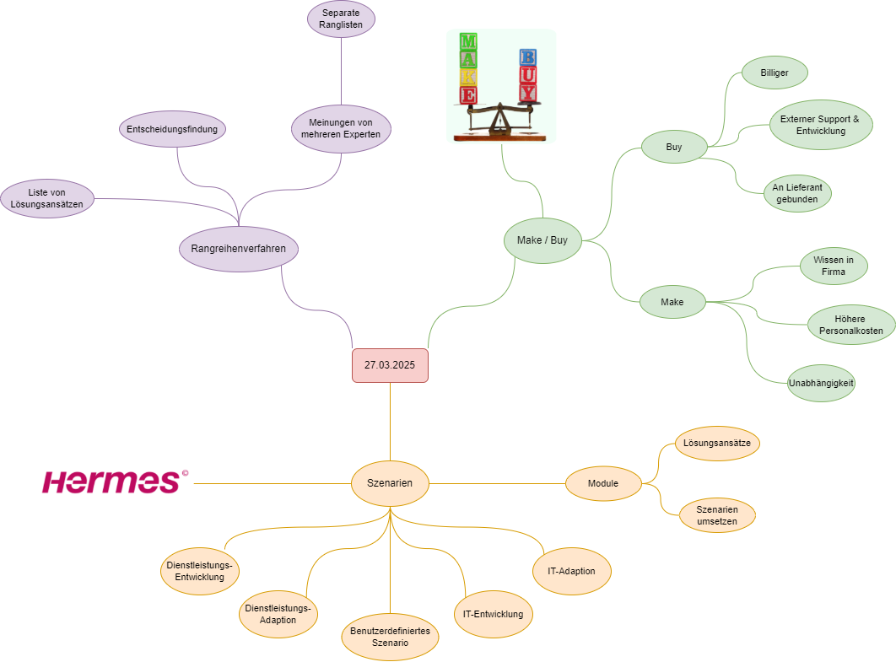

## Unterrichtsnotizen

# Schulwoche 9

Unterrichtsdatum: 03.04.2025

## Drei Themen mit Bezug zum Praxisprojekt

| **Thema** | **Kurze Zusammenfassung des Themas** | **Beispiel mit Bezug zum Praxisprojekt** | **Bild/Grafik zum Thema** |
| --- | --- | --- | --- |
| 4 Schritte der Umsetzungsplanung | Die 4 Schritte der Umsetzungsplanung sind:  1: Lieferobjekte und Aktivitäten bestimmen -> Was ist zu tun.  2: Aufwand schätzen -> Wie viel Aufwand muss geleistet werden  3: Planung erstellen, Meilensteine festlegen -> Wer arbeitet wann an was  4: Machbarkeit der Planung sicherstellen -> Ist ein Erfolg möglich | Bei uns gibt es wie in jedem Projekt auch diesen Ablauf. Um die Lieferobjekte möglichst effizient zu bestimmen, haben wir uns dazu entschieden einen Workshop zu veranstalten in welchem diese bestimmt werden. Anschliessend haben wir die restlichen Schritte durchgeführt, das heisst Aufwand schätzen, planen und am Ende haben wir zusammen mit einem Experten die Machbarkeit geschätzt. | Creating an ERP Implementation Plan |
| Lieferobjekte und Aktivitäten | Lieferobjekte beschreiben ein Resultat in einem Projekt. Ein Beispiel dafür wären zB ein Pflichtenheft, eine Schulung, eine Website und so weiter. Um an diese Lieferobjekte zu kommen, braucht es dann die Aktivitäten aus dem ersten Schritt der Umsetzungsplanung. Die Aktivitäten hingegen sind die Aufgaben, die umgesetzt werden müssen, um das Lieferobjekt zu erhalten. Wenn man zB eine Website als Lieferobjekt hat, wäre die Programmierung die Aktivität (hier natürlich sehr generell, im echten Projekt wäre dies noch einiges genauer, zB Login realisieren oder so…). | Beispiele für die Lieferobjekte in unserem Projekt wären der Projektauftrag, die Pläne, der Mietvertrag und final natürlich der neue Aussenstandort. | Buy Travel Peace T-shirt for Men Online in India -Beyoung |
| Projektstrukturplan | Der Projektstrukturplan definiert die Aufgaben des Projektes und was wie lange gehen soll. Er folgt 4 Regeln:   1. Überlegen bis zu welcher Detailebene man strukturieren will. 2. Nicht zu vage sein, sondern konkrete Aufgaben definieren. 3. Nicht zu viele ToDo’s hinzufügen, welche nicht für die Terminfindung relevant sind. 4. Zu komplexe Aufgaben auslagern in eigene PsPs | Wir haben einen Projektstrukturplan, in welchem wir unser Projekt in weiter Teilprojekte zerlegt haben. Diese sind: Bürofindung, IT, Einrichtung. Anschliessend haben wir die Arbeitspakete bestimmt und den Plan erstellt. | Projektstrukturplan einfach erklärt: Definition, Aufbau und Beispiele ... |

## Neue Erkenntnisse für die Praxis – Persönlicher Nutzen

Ich finde das «Tutorial» zum MS Project noch nützlich, da Ich es bisher erst ziemlich sporadisch verwendet habe und es immer ziemlich komplex und unübersichtlich fand. Mit dem Projektstrukturplan war ich dank der BM bereits vertraut, da wir da auch schon ähnliche Dinge behandelt haben. Trotzdem fand ich den kleinen Refresher noch gut, da ich mich nicht mehr an alles erinnern konnte da es auch schon wieder ziemlich lange her war.

## Zusammenfassung mittels Mindmap

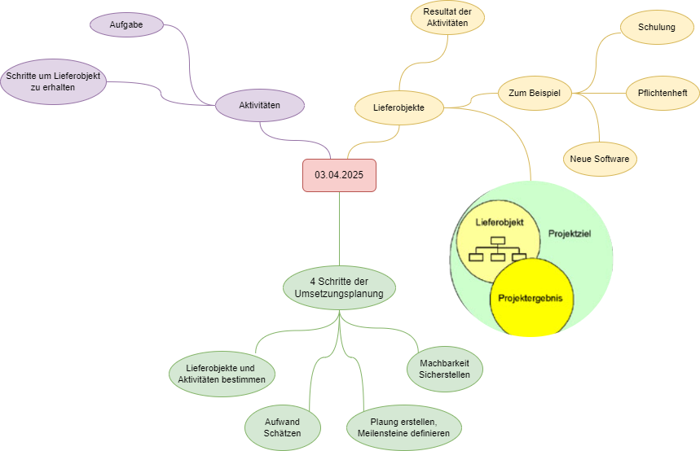

## Unterrichtsnotizen

# Schulwoche 10

Unterrichtsdatum: 24.04.2025

## Drei Themen mit Bezug zum Praxisprojekt

| **Thema** | **Kurze Zusammenfassung des Themas** | **Beispiel mit Bezug zum Praxisprojekt** | **Bild/Grafik zum Thema** |
| --- | --- | --- | --- |
| Was kostet ein Mitarbeiter | Ein Mitarbeiter kostet weitaus mehr, als man vielleicht denkt. Den mit den Lohnkosten hat es sich nicht. Zusätzlich zur diesen kommen nämlich noch Dinge wie Büromaterial, Arbeitsplatz, Weiterbildungen, Getränke… In der Rechnung, welche wir im Unterricht angeschaut haben, sieht man, dass der MA der «nur» 4500Fr im Monat verdient am Ende doch über 8000Fr im Monat. | Geldsack Euro - Bilder und Stockfotos - iStockDavid und Ich kosten auch Geld. Wir haben unseren Stundensatz auf ungefähr 55Fr./h geschätzt und sind somit eher am unteren Ende. |
| Kostenplan | Der Kostenplan ist eine Tabelle mit verschiedenen Spalten. Beispiele dafür wären zB Interne Arbeitsleistungen, Spesen, externe Berater, Verbrauchsmaterialien… | Wir haben im Pflichtenheft eine Kostenrechnung gemacht, welche ergeben hat, dass wir bei etwa 150'000 Franken landen werden. | Einfache Einfache Kostenplanung im Projektmanagement (für nicht BWLer) |
| Terminplan | Beim Terminplan zerlegt man das Projekt in die Aufgaben und plant anschliessend wie und wann man welche durchführen kann. Da man bei gewissen Aufgaben Abhängigkeiten hat, können die Aufgaben nicht immer gleichzeitig durchgeführt werden. In der Regel macht man es entweder in einer Tabelle, oder noch besser in einem GANTT Diagramm da man hier die Abhängigkeiten sieht und es, besonders bei vielen Aufgaben ein wenig übersichtlicher ist. | Wir haben einen Projektstrukturplan erstellt, um besser zu sehen, wann, welcher Teil des Projektes durch ist. Dadurch können wir auch besser schauen, ob wir auf Kurs sind. | Terminplan - InnoWAYtor V4 |
| Meilensteine | Mit Meilensteinen kann gut geprüft werden, ob ein Projekt auf Kurs ist und man kann das Projekt so strukturieren | Unsere Meilensteine sind zB der Mietvertrag, Einzug und so weiter… | Phasen-Meilenstein-Planung - Schritt für Schritt erklärt |

## Neue Erkenntnisse für die Praxis – Persönlicher Nutzen

Was ich heute nützlich fand, war der Terminplan. Bisher habe ich einfach so generell geschätzt, wie lange eine Aufgabe etwa gehen wird und habe dies dann als endgültigen Plan akzeptiert und danach gearbeitet. Oft hat dies aber dazu geführt, dass Ich am Ende zu einer ganz anderen Zeit fertig wurde als geplant. Was für mich noch interessant war, war dass ein Mitarbeiter den Betrieb viel mehr kostet als einfach den Lohn. Natürlich war mir bewusst, dass das Gebäude, Hardware und so weiter nicht Gratis sind, trotzdem war ich überrascht, da es doch einiges mehr ist als einfach Lohn / 160.

## Zusammenfassung mittels Mindmap

## Unterrichtsnotizen

Ziel definieren 0.5

Ist-Analyse 0.5

Anfroderungen zusammentragen 0.5

PA erstellen 1

Risikobericht 0.5

Nutzwertanalyse 1

Pflichtenheft 1

Aufwand schätzen 0.5

PSP erstellen 1.5

Rollout MFG 4

MFG liefern 2

MFG testen 1

Projektstatusbericht erstellen 1

Schulung durchführen 4

Abschlussbericht 1

Benutzeranleitung 1

Total: 20PT

# Schulwoche 11

Unterrichtsdatum: 08.05.2025

## Drei Themen mit Bezug zum Praxisprojekt

| **Thema** | **Kurze Zusammenfassung des Themas** | **Beispiel mit Bezug zum Praxisprojekt** | **Bild/Grafik zum Thema** |
| --- | --- | --- | --- |
| Projekteigenschaften | Man kann im Projekt unter Datei und dann über Informationen auswählen, was zB der genaue Name des Projektes ist, Anfangs und Endtermin und so weiter… | Wir haben für unser Projekt ein MS-Project erstellt und bewusst darauf geschaut, dass diese Informationen alle passen, damit es nicht zu Missverständnissen kommen kann. |  |
| Drucken | Im Reiter Drucken kann man das Projekt zB zu einem PDF drucken lassen. Der Vorteil gegenüber einer Project-Datei ist, dass man den Plan nicht mehr ändern kann. | Wir haben allen unseren Mitarbeitern einen PDF-Ausdruck unseres PSPs zukommen lassen, damit jeder weiss, was er machen muss. Auf das effektive MS-Projekt Dokument, nach welchem wir arbeiten, hat nur die PL und ausgewählte Mitarbeiter zugriff. |  |
| Automatisch / manuell | In der Spalte Vorgänge kann man jeweils auswählen, ob man automatisch oder manuell planen will. Wenn man Automatisch auswählt, werden Änderungen im Plan automatisch angepasst. Ein Beispiel dafür wären zB Daten welche automatisch geändert werden… | Wir haben fast alles Automatisch, bis auf die Schlüsselübergabe des Gebäudes, da dies ein fixer Termin ist und nicht verschoben werden kann. Die anderen Termine, wie zB die Erstellung eines Pflichtenhefts haben wir hingegen alle auf automatisch gestellt. |  |
| Planung optimieren | Man kann in der Planung diverses optimieren. Beispiele für Dinge, die optimiert werden könnten, wären zB der Endtermin, die Kosten, die Planung der einzelnen Aufgaben und so weiter… Bei den Aufgaben spricht man gerne von Über bzw. von Unterlast bei eine, Mitarbeiter. Dies bedeutet, dass jemand zu viel oder zu wenig Arbeit hat. Im MS-Project wird dies mit roten Männchen and der linken Seite dargestellt. | Wir konnten besonders in der Einrichtung des neuen Standorts noch Zeit und Geld einsparen. Dies ist darauf zurückzuführen, dass wir die Zügelfirma sehr ineffizient verplant haben und sie bei einem guten Teil der Zeit nur herumstanden und gar nichts zu tun hatten. Jetzt, wo wir die Planung optimiert haben, müssen wir ihnen weniger zahlen und sind schneller fertig. |  |

## Neue Erkenntnisse für die Praxis – Persönlicher Nutzen

Ich denke heute war eine der nützlicheren Lektionen, da wir uns sehr vertieft mit MS-Project befasst haben. Bisher hatte ich zwar Berührungspunkte mit der Software, trotzdem habe ich gewisse Dinge, wie zB die verschiedenen Ansichten nie richtig verstanden. Nach dieser Doppellektion sind einige Dinge viel verständlicher. Gewisse Funktionen, wie zB, dass man Start und Endtermin in den Informationen setzen kann, habe ich zB noch gar nicht gewusst und war für mich etwas komplett Neues.

## Zusammenfassung mittels Mindmap

## Unterrichtsnotizen

# Schulwoche 12

Unterrichtsdatum: 15.05.2025

## Drei Themen mit Bezug zum Praxisprojekt

| **Thema** | **Kurze Zusammenfassung des Themas** | **Beispiel mit Bezug zum Praxisprojekt** | **Bild/Grafik zum Thema** |
| --- | --- | --- | --- |
| Kick Off Meeting |  |  |  |
| Grob-Projektplan |  |  |  |
|  |  |  |  |

## Neue Erkenntnisse für die Praxis – Persönlicher Nutzen

## Zusammenfassung mittels Mindmap

## Unterrichtsnotizen

# Schulwoche 13

Unterrichtsdatum: 22.05.2025

## Drei Themen mit Bezug zum Praxisprojekt

| **Thema** | **Kurze Zusammenfassung des Themas** | **Beispiel mit Bezug zum Praxisprojekt** | **Bild/Grafik zum Thema** |
| --- | --- | --- | --- |
| Aufgaben als Projektleiter | Dieses sind unter anderem Aufgaben der Projektleitung. Natürlich muss der PL noch mehr machen:   * Vorgaben prüfen * Planung * Budget bestimmen * Aufgaben delegieren * Ressourcen einhalten * Verantwortung übernehmen * MA motivieren * Kommunikation fördern * Abschliessen * Unklarheiten klären | Bei unserem Projekt bin ich der Projektleiter. Dies führt automatisch zu vielen Verantwortungen. Zum Beispiel muss ich dem CEO der IT-AG Bericht erstatten, ich muss mich um meine Mitarbeiter kümmern, schauen dass das Projekt gelingt und noch vieles mehr. Rechts sieht man ein Foto, welches illustriert wie ich meinen Mitarbeitern den Plan des neuen Gebäudes erkläre. | Bildergebnis für projektleitung |
| Regelkreis | Ein Regelkreis bestimmt die Abweichung zwischen Soll und Ist-Situation und sorgt dafür, dass man Massnahmen ergreifen kann. Das Ziel ist es die Sollplanung anzupassen damit man flexibel ist.  Man erstellt ihn wie folgt:   1. Aktivitäten in Arbeitspakete umwandeln und MA zuteilen. 2. Arbeiten beauftragen, dies heisst man muss den MA sagen was sie bis wann erledigen müssen. 3. Arbeiten koordinieren und kontrollieren. Hierbei geht es darum, zB mit einem Stand-Up Meeting zu schauen, an was die Mitarbeiter dran sind und wo es Probleme gibt, um rechtzeitig reagieren zu können. 4. Nun muss man den Status rückmelden. Der MA muss regelmässig eine Statusmeldung durchführen, welche sagt was man macht und woran man ist. 5. Schlussendlich kann man die Planung aktualisieren und die Termine, Kosten, Aufgaben… Nachführen. | Bei uns führt der Regelkreis zu einer gewissen Flexibilität welche wir ansonsten nicht hätten. Zum Glück hat uns Rainer Ernst, der CEO von Anfang an gesagt, dass er es befürworten würde, wenn wir in der Planung flexibel wären, da er bereits schlechte Erfahrungen mit nicht so flexiblen Planungen machte. | Podcast: Der Management-Regelkreis (PDCA Zyklus) - PM Botschaft |

## Neue Erkenntnisse für die Praxis – Persönlicher Nutzen

Ich habe heute gelernt, wie man einen Regelkreis erstellt und wofür der Projektleiter alles zuständig ist. Persönlich war ich ziemlich überrascht mit all den Aufgaben, welche der PL ausführen muss. Was mir aufgefallen ist, ist dass der Projektleiter eher die Managementrolle übernimmt und kaum selbst Hand anlegt. Persönlich würde ich wohl lieber umsetzen, da ich Freude an der Technik habe und Management von Mitarbeitern nicht wirklich zu meinen Interessen zählt. Der Regelkreis hat hier auch gut gezeigt, weshalb dies so ist, denn er ist ziemlich wirr.

## Zusammenfassung mittels Mindmap

## Unterrichtsnotizen

# Schulwoche 14

Unterrichtsdatum: tt.mm.jjjj

## Drei Themen mit Bezug zum Praxisprojekt

| **Thema** | **Kurze Zusammenfassung des Themas** | **Beispiel mit Bezug zum Praxisprojekt** | **Bild/Grafik zum Thema** |
| --- | --- | --- | --- |
|  |  |  |  |
|  |  |  |  |
|  |  |  |  |

## Neue Erkenntnisse für die Praxis – Persönlicher Nutzen

## Zusammenfassung mittels Mindmap

## Unterrichtsnotizen

# Schulwoche 15

Unterrichtsdatum: tt.mm.jjjj

## Drei Themen mit Bezug zum Praxisprojekt

| **Thema** | **Kurze Zusammenfassung des Themas** | **Beispiel mit Bezug zum Praxisprojekt** | **Bild/Grafik zum Thema** |
| --- | --- | --- | --- |
|  |  |  |  |
|  |  |  |  |
|  |  |  |  |

## Neue Erkenntnisse für die Praxis – Persönlicher Nutzen

## Zusammenfassung mittels Mindmap

## Unterrichtsnotizen

# Schulwoche 16

Unterrichtsdatum: tt.mm.jjjj

## Drei Themen mit Bezug zum Praxisprojekt

| **Thema** | **Kurze Zusammenfassung des Themas** | **Beispiel mit Bezug zum Praxisprojekt** | **Bild/Grafik zum Thema** |
| --- | --- | --- | --- |
|  |  |  |  |
|  |  |  |  |
|  |  |  |  |

## Neue Erkenntnisse für die Praxis – Persönlicher Nutzen

## Zusammenfassung mittels Mindmap

## Unterrichtsnotizen

# Schulwoche 17

Unterrichtsdatum: tt.mm.jjjj

## Drei Themen mit Bezug zum Praxisprojekt

| **Thema** | **Kurze Zusammenfassung des Themas** | **Beispiel mit Bezug zum Praxisprojekt** | **Bild/Grafik zum Thema** |
| --- | --- | --- | --- |
|  |  |  |  |
|  |  |  |  |
|  |  |  |  |

## Neue Erkenntnisse für die Praxis – Persönlicher Nutzen

## Zusammenfassung mittels Mindmap

## Unterrichtsnotizen

# Schulwoche 18

Unterrichtsdatum: tt.mm.jjjj

## Drei Themen mit Bezug zum Praxisprojekt

| **Thema** | **Kurze Zusammenfassung des Themas** | **Beispiel mit Bezug zum Praxisprojekt** | **Bild/Grafik zum Thema** |
| --- | --- | --- | --- |
|  |  |  |  |
|  |  |  |  |
|  |  |  |  |

## Neue Erkenntnisse für die Praxis – Persönlicher Nutzen

## Zusammenfassung mittels Mindmap

## Unterrichtsnotizen